L’azione del campo magnetico su cariche in moto
Si può dimostrare che una carica q che si muove con velocità v perpendicolarmente alle linee di forza di un campo magnetico uniforme B è sottoposta alla forza di Lorentz il cui modulo è:
(1) F = qvB
Essendo la forza di Lorentz perpendicolare alla velocità, e quindi allo spostamento, non compie lavoro e pertanto essa non produce alcun cambiamento nell'energia cinetica della carica e quindi della velocità. La velocità cambia solo in direzione ma non in intensità. Quindi sotto l'azione di questa forza, che svolge il ruolo di forza centripeta, la carica si muove di moto circolare uniforme per cui si può scrivere:
Oss 1. L’equazione (3) mostra che il raggio della circonferenza descritta dalla carica è direttamente proporzionale alla quantità di moto della carica e inversamente proporzionale al campo magnetico.
Oss 2. La direzione della forza è perpendicolare sia a B che a v ed il suo verso lo si ottiene ponendo le dita tese della mano destra nel verso delle linee di forza del campo, pollice nel verso del moto della particella, la forza è entrante nel palmo della mano se la carica è negativa, uscente se è positiva.
Oss 3. Dall’equazione (4) si ha che la frequenza del moto, chiamata frequenza di ciclotrone, e quindi anche il periodo e la velocità angolare, è indipendente dalla velocità. Le cariche veloci si muovono su grandi circonferenze e quelle lente su circonferenze piccole, ma tutte le cariche impiegano lo stesso tempo per compiere un giro. In realtà ciò è vero quando si può trascurare la variazione della massa con la velocità della carica, cioè per cariche con velocità piccola rispetto a quella della luce (c = 3x10⁸ m/s).
Oss 4. La caratteristica della forza di Lorentz di essere perpendicolare al vettore velocità e quindi allo spostamento la rende molto diversa dalle altre forze. Infatti, ad esempio, la forza gravitazionale ed elettrica agiscono sempre nella direzione del movimento, invece la forza di Lorentz non è in grado di spingere o tirare ma solo di deflettere. Una conseguenza di questa peculiarità è che la forza di Lorentz è perpendicolare alle linee di forza del campo magnetico e quindi a B, mentre nel caso del campo elettrico il vettore E e la forza elettrica sono entrambi tangenti alle linee di forza.

Oss 5. La (1) è un caso particolare della relazione più generale:
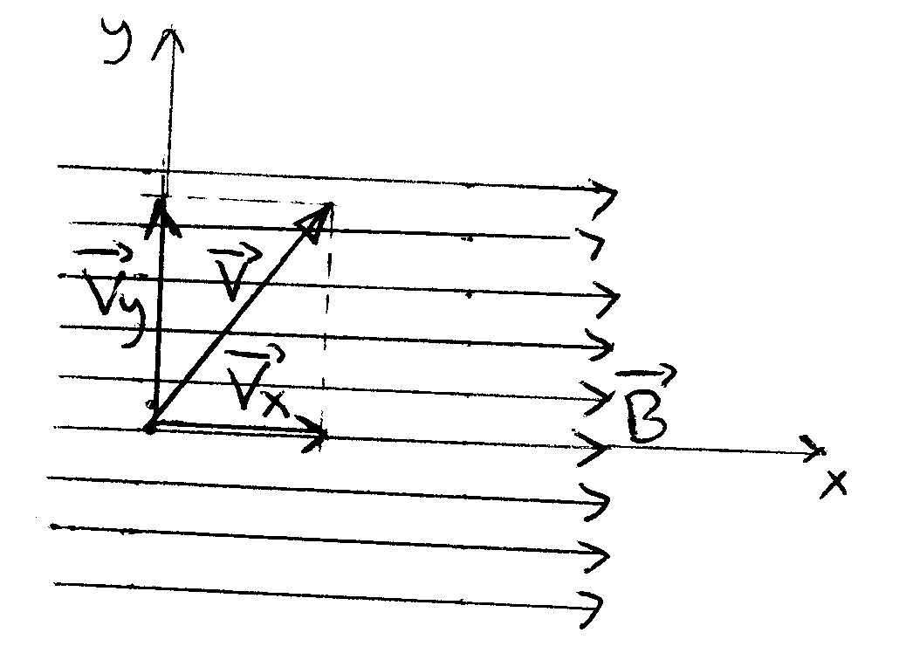

dove α è l’angolo tra v e B. Dalla (6) risulta evidente che se α = 0 oppure α = 180 °, vale a dire se il vettore velocità è parallelo alla direzione di B la forza di Lorentz è nulla, mentre se α = 90° ritroviamo la (1). Riveste particolare importanza il caso in cui l’angolo α ha un valore qualunque, diverso dai precedenti (vedi fig.1).

In tal caso il vettore velocità all’ingresso del campo deve essere scomposto nella componente Vx parallela alle linee del campo magnetico (uniforme) e nella componente Vy perpendicolare. E’ evidente che:

La componente Vx è parallela a B e perciò la forza di Lorentz lungo questa direzione è nulla. Il moto della carica lungo questa direzione sarà pertanto rettilineo uniforme con velocità Vx. La componente Vy, invece, essendo perpendicolare al campo B darà luogo ad una forza di Lorentz:

che determinerà un moto circolare della carica giacente in un piano perpendicolare alla direzione dell’asse x. Pertanto la particella mentre ruota perpendicolarmente a B trasla nella direzione del campo magnetico per effetto di Vy. La composizione di questi due movimenti è un moto elicoidale la cui traiettoria è un’elica cilindrica. Il raggio dell’elica si ottiene applicando la (3):

Il passo dell’elica, cioè la distanza tra spire adiacenti, è definito dal prodotto del periodo di rotazione T della carica per la sua velocità Vx. Quindi:

(7)

AZIONE DI UN CAMPO MAGNETICO SU UN FILO PERCORSO DA CORRENTE

Un campo magnetico è in grado di esercitare una forza e quindi spostare un conduttore percorso da una corrente di intensità I. Vogliamo dimostrare che tale forza è l'effetto macroscopico, cioè è la risultante, delle innumerevoli forze di Lorentz che agiscono su ogni carica in moto. Infatti la forza che agisce su ogni elettrone di carica e vale:

(8) F = evB senα

La forza che agisce sulla carica complessiva Q, costituita da tutti gli elettroni presenti nel tratto L di filo è:
(9) F = QvB senα

Gli elettroni nel conduttore si muovono di moto rettilineo uniforme con velocità v = L/t che sostituita nella (5) fornisce:

senα
ma, I = Q/t pertanto:

senα

dove, ovviamente, α è l’angolo che il filo forma con la direzione del campo magnetico.

